**Der Einfluss der CIA auf deutsche Medien**

**Wikileaks-Dokument zeigt Medienstrategie der CIA**

Wikileaks veröffentlichte CIA-Dokument zur Medienstrategie zu Afghanistan: »Ein konsistentes, strategisches Programm in allen Nato-Ländern, das die Schlüssel-Bedenken des westeuropäischen Publikums aufgreift.«

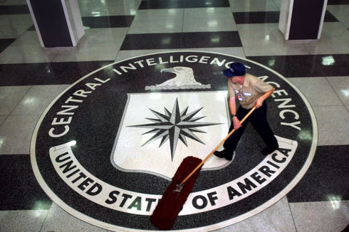

Foto: dpa/Dennis Brack

Dass die NATO für die Rechtfertigung etwa des Afghanistankriegs »linke« Argumentationsmuster anbot (Menschen-, Frauenrechte, etc), und diese von vielen Redakteuren übernommen wurden, schlug sich jeden Tag in den Zeitungen nieder. Dass die NATO mehr oder weniger direkt Einfluss auf deutsche Medien nimmt, gilt dennoch als Verschwörungstheorie. Auch werden die ausführenden Redakteure nicht müde zu betonen, dass alles, was sie schreiben, ihrer ureigenen Überzeugung entspringt und auch niemand in ihre Texte reinredet. Wie auch immer sie zustande kam - große Teile der Berichterstattung zu Afghanistan waren pro Krieg, ihre Wirkung bekannt: Obwohl 80 Prozent der Deutschen diesen Angriff ablehnten, beteiligte sich die Bundeswehr von 2001 bis 2014 an jenem Verbrechen, ohne dass nennenswerter Protest ausgebrochen wäre.

Auf [wikileaks.org](https://file.wikileaks.org/file/cia-afghanistan.pdf) wurde ein Papier veröffentlicht, in dem die CIA bereits 2010 analysierte, dass jene »öffentliche Apathie« in Deutschland Voraussetzung für den Krieg war - dass sich jenes Desinteresse bei »blutigen« Nachrichten aber schnell in »aktive Opposition« wandeln könnte. Um das zu verhindern, sollte die deutsche Gesellschaft »auf die Tolerierung ziviler Opfer« vorbereitet werden - mit »zugeschnittenen Nachrichten«: »Ein konsistentes und sich wiederholendes, strategisches Programm in allen NATO-Ländern, das die Schlüssel-Bedenken eines bestimmten westeuropäischen Publikums aufgreift, könnte einen Puffer herstellen, sollte die Apathie in Opposition umschlagen.« Der Wunsch, die öffentliche Meinung zu manipulieren, kann kaum unverblümter formuliert werden.

Diese Wünsche gehen auch ins Detail: »Nachrichten, die eine NATO-Niederlage dramatisieren«, könnten etwa die Überzeugung vieler Deutscher untergraben, Afghanistan sei nicht ihr Problem. Nützlich sei auch das Schüren von deutschen Ängsten vor »Terror, Opium und Flüchtlingen« - die zu uns schwappen würden, sollte die NATO unterliegen.

Die perfekten Symbole und Träger dieser »zugeschnittenen Nachrichten« hat die CIA auch ausgemacht: »Die afghanischen Frauen sind der ideale Botschafter, um den Kampf der ISAF-Truppen gegen die Taliban human erscheinen zu lassen. Denn gerade Frauen können glaubwürdig über ihre Erfahrungen unter den Taliban und ihre Zukunftsträume sprechen.« Doch wer übernimmt solche von der NATO »zugeschnittenen Nachrichten«? CIA: »Wir brauchen reichweitenstarke Medien, in denen afghanische Frauen ihre Erfahrungen mit französischen, deutschen und anderen europäischen Frauen teilen können, damit gerade die bei europäischen Frauen stark vorhandene Skepsis gegen die ISAF-Mission abgebaut werden kann.« Am effektivsten seien »solche Medienevents, in denen afghanische Frauen von ihrer Situation Zeugnis ablegen. Am besten in den Rundfunkmedien, die einen besonders hohen Frauenanteil bei ihrer Zuhörerschaft haben.« »Embedded Feminism« nennt die kanadische Politikwissenschaftlerin Krista Hunt diese Kriegsrechtfertigung durch »Frauenrechte«.

Konnte jenes, von der CIA geforderte »konsistente, strategische Programm« Einfluss auf die großen deutschen Medien gewinnen? Oder entspringt die schwer zu bestreitende Gleichförmigkeit zu Afghanistan (oder auch zur Ukraine, zu Syrien oder Libyen) einem in den großen Medien ohnehin vorhandenen Konsens? Diese Frage wird im Rahmen der aktuellen Mediendebatte heiß diskutiert. Doch welche Erklärung ist beunruhigender